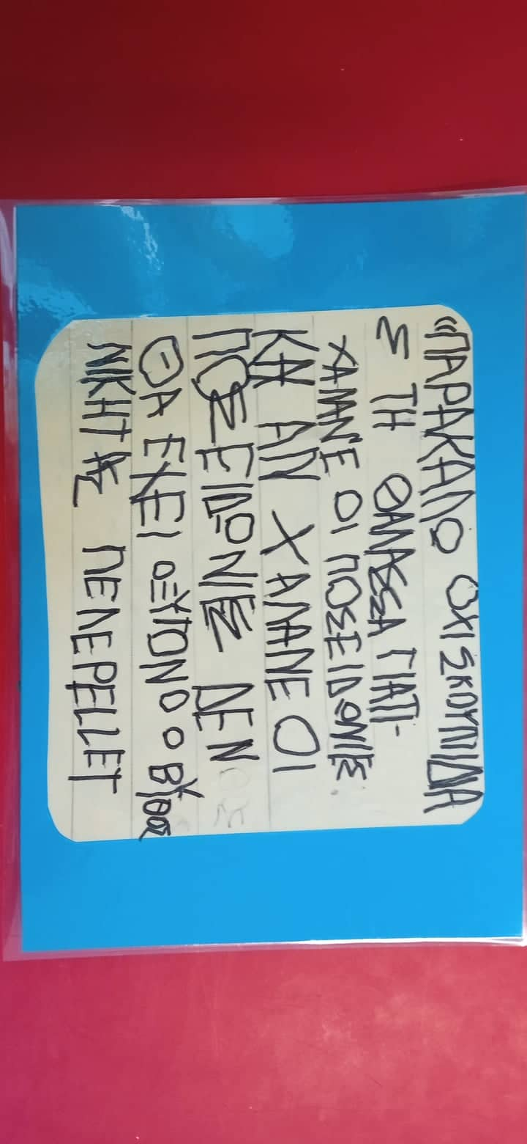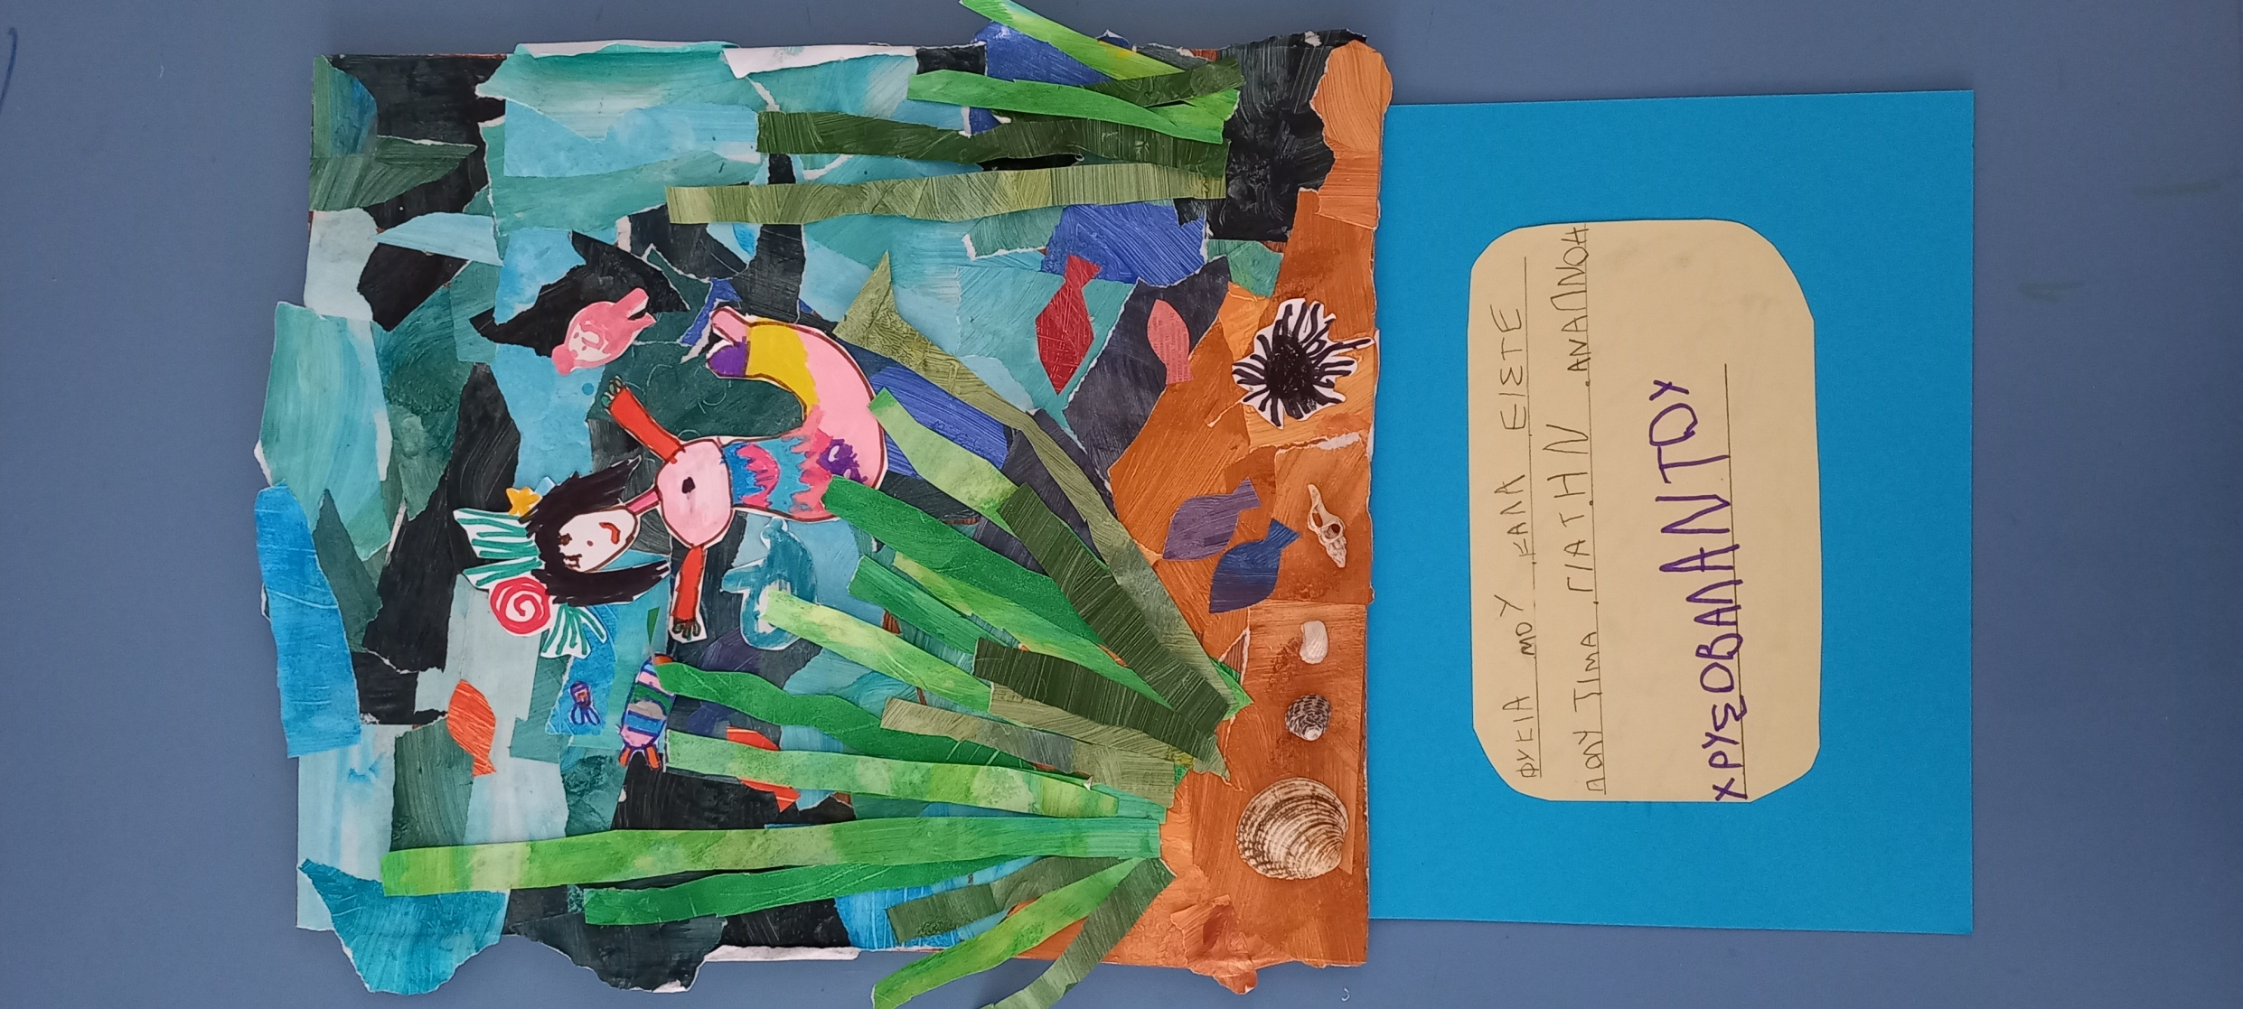

**ΝΗΠΙΑΓΩΓΕΙΟ ΦΟΙΝΙΚΑ ΣΥΡΟΥ**

Με την υποστήριξη της τοπικής κοινότητας Φοίνικα

**Δευτέρα 13 Ιουνίου 2022**

ώρα **6.00μ.μ. – 9.00μ.μ.**

**Πλατεία Φοίνικα**

Εικαστικά έργα των παιδιών με θέμα

«Τα πολύτιμα λιβάδια Ποσειδωνίας»

Έκθεση Ζωγραφικής